Муниципальное дошкольное образовательное бюджетное учреждение

детский сад №38

муниципального образования Кореновский район

Отчет воспитателя

Кох Натальи Викторовны
В течение года дети развивались согласно возрасту, изучали программный материал и показали позитивную динамику по всем направлениям развития. Работа группы в течение всего учебного года осуществлялась, исходя из основных годовых задач, в соответствии с годовым планом работы МДОБУ детский сад № 38 МО Кореновскийрайон на 2019- 2020 учебный год, в соответствии с календарно – тематическим планированием и ООП ДО. С 30 марта 2020 года в условиях эпидемиологической ситуации и режима повышенной готовности образовательный процесс предусматривала в дистанционном режиме.В соответствии с положениями статьи 138 «Кодекса об образовании», родители сотрудничали с детским садом, содействуя реализации образовательных целей и задач образования.Дистанционное образование детей – образование на расстоянии, без непосредственного контакта с педагогом и другими детьми, посредством информационно-коммуникативных технологий, которое дало возможность самостоятельной работы родителей и их детей по усвоению учебного материала. Целью дистанционного образования дошкольников являлось предоставление детям возможности получить необходимые знания в период самоизоляции на дому, обеспечение качественного усвоения образовательной программы.Дистанционное образование дошкольника заключалось в том, что детям и родителям в доступной форме предлагался учебный материал, и, находясь дома, они вместе изучали и выполняли данные мной рекомендации. Мною ежедневно разрабатывалось содержание обучающей деятельности в соответствии с программой и планом работы.Моя задача состояла в том, чтобы предложить родителям наиболее разнообразные и эффективные методы и приемы работы с детьми. Я старалась обеспечить родителей последовательными инструкциями, карточками, картинами, презентациями, мультфильмами, в соответствии с темами, в форме обучающих и развивающих занятий.
Детский сад работает по основной общеобразовательной программе дошкольного образования, которая отвечает требованиям ФГОС, и составлена на основе программы «ОТ РОЖДЕНИЯ ДО ШКОЛЫ» - Примерная общеобразовательная программа дошкольного образования под ред. Н. Е. Вераксы, Т. С. Комаровой, М. А. Васильевой.
Взаимодействие с родителями было организованно дистанционно в режиме WhatsApp. Родителям для работы с детьми был предоставлен материал в виде консультаций, мастер – классов, презентаций.
В течение данных месяце я строила образовательно-воспитательный процесс, руководствуясь ФГОС и образовательной программой нашего дошкольного учреждения.
Для выполнения годового плана я использовала следующие образовательно – информационные мероприятия.

Беседы:
1.«О лесных насаждениях в жизни людей, необходимости беречь лес»
2. «О полетах на луну»
3.Предложить побеседовать с детьми о полевых и садовых цветах, их сходствах и различиях, эстетической прелести.
4.«О весне» Цель: Расширять представления о весне, воспитывать бережное отношение к природе, умение замечать красоту весенней природы.
5.Беседа «Моя любимая сказка». Цель: упражнять в составлении небольших рассказов

Презентации:
1. Просмотр презентации «Путешествие на луну» https://infodoo.ru/prezentatsiya-detyam-o-kosmose- продолжать пополнять знания детей о космосе.
2. Просмотр презентации «Городецкая роспись» - закреплять знания о данном виде росписи.» https://youtu.be/2YlFMhbgIHc
3.Просмотр презентации «Русские народные инструменты» - закреплять знания о духовых и струнных инструментах https://youtu.be/brCwPDSfzdQ
4. Просмотр презентации «Народные костюмы» https://youtu.be/SLKgSWAI5to- познакомить детей с разнообразием народных костюмов жителей России.
5. Просмотр презентации «Путешествие в прошлое счетных устройств» https://accounts.google.com
6.Интерактивная дидактическая игра по экологии «Большое путешествие»https://nsportal.ru/detskiy-sad/okruzhayushchiy-mir/2016/02/13/interaktivno-didakticheskaya-igra-dlya-detey-doshkolnogo
7.Предложить для просмотра презентацию «Дети войны» - расширять представление детей о достижении победы. https://www.youtube.com/watch?v=CIdw5nD1pX0
8.Презентация для просмотра «Луговые цветы» - формировать знания детей о растительности лугов. https://www.youtube.com/watch?v=KNKj-8h3HNY
9.Предложить просмотр презентации «Леса России» - закреплять знания о том, что в лесу растут не только деревья, но и кустарники и травы. https://www.youtube.com/watch?v=p-L1AZ1GjNI
10.Презентация «Природа степей России» - дать понятие о различиях природы родной страны https//youtu.be/uTTNx4ASmk
11.Просмотр мультфильма «Приключения Хомы» - дать представление о жизни животных степей.
12.Предложить для просмотра презентацию «Путешествие в прошлое светофора» - расширять кругозор детей.
13. Предложить родителям Интерактивную игру «Веселый воробей» https://nsportal.ru/detskiy-sad/okruzhayushchiy-mir/2015/11/14/osnovnye-dostoinstva-etogo-posobiya-zaklyuchayutsya-v
14. Предложить родителям дидактическую интерактивную игру «Профессии» https://nsportal.ru/detskiy-sad/okruzhayushchiy-mir/2015/11/03/interaktivno-didakticheskaya-igra-dlya-detey-srednego
15. Просмотр презентации «Первый космонавт» - воспитывать уважение к покорителям космоса.» https://youtu.be/8Sn4puAg5iw
16. Консультация для родителей «Детская рассеянность» https://nsportal.ru/detskiy-sad/raznoe/2017/09/13/konsultatsiya-dlya-roditeley-detskaya-rasseyannost
17. Презентация «Развитие речи детей» https://nsportal.ru/detskiy-sad/materialy-dlya-roditeley/2017/01/12/roditelskoe-sobranie-razvitie-rechi-detey-3-4-let
18. Презентация «Никто не забыт, ничто не забыто» https://nsportal.ru/detskiy-sad/raznoe/2013/11/10/den-pobedy
19. Просмотр мультфильма «Капитошка» - закреплять знания детей о важности воды для жизни всего живого на земле.

Работа по ИЗО:
1.Рисунок на тему «Незнайка на луне», любимый герой. Закреплять умение соблюдать пропорции предметов при рисовании.
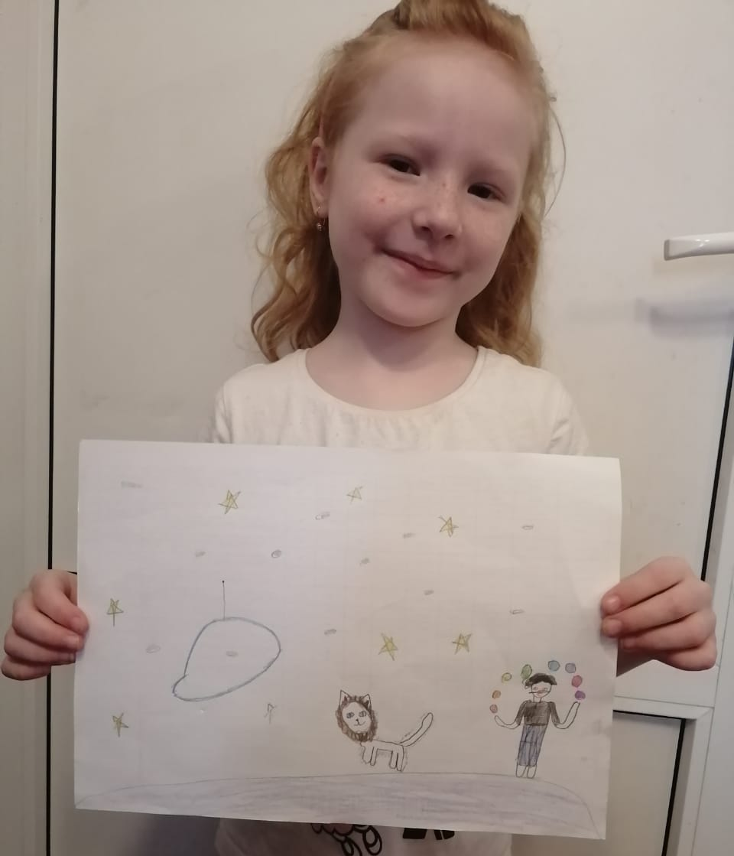

2. Аппликация «Полет на луну» - продолжать учить детей создавать объекты из геометрических фигур.
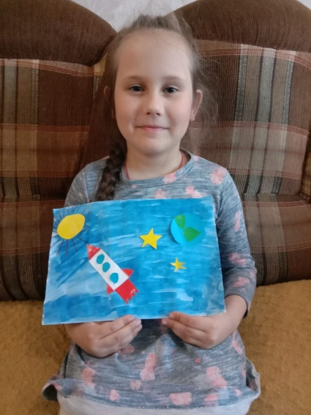
3. Рисование по мотивам городецкой росписи – закреплять умение смешивать краски для получения нового оттенка.
4. Предложить детям раскраски из серии «Народные костюмы».
5. Рисование букета цветов – закреплять умение пользоваться разными средствами для рисования.
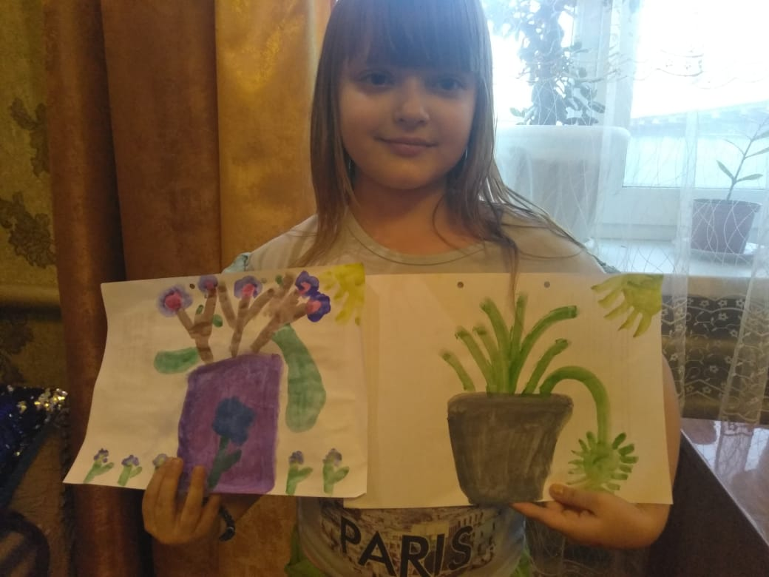
6. Изготовление барельефной лепки «Пасхальное яйцо» - развивать мелкую моторику рук.
7.Аппликация «Веселые жучки» - развивать мелкую моторику, чувство прекрасного.
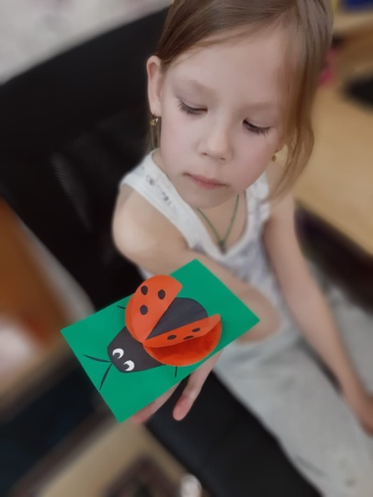
8.Рисование по мотивам хохломской росписи «Завиток» - продолжать учить детей рисовать концом кисти.
9.Предложить нарисовать иллюстрацию к мультфильму «Приключение Хомы»
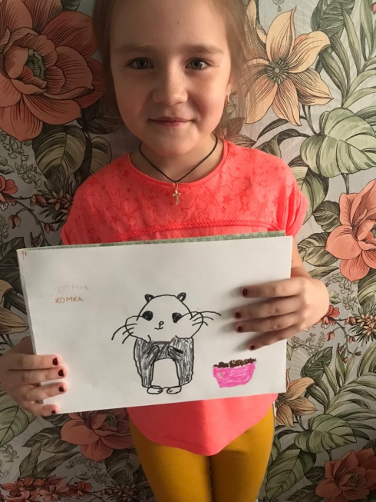
10.Оригами, складывание тюльпана – развивать мелкую моторику, закреплять умение работать по схеме.
11.Рисование открыток ко дню защиты детей – продолжать учить использовать разные материалы для рисования
.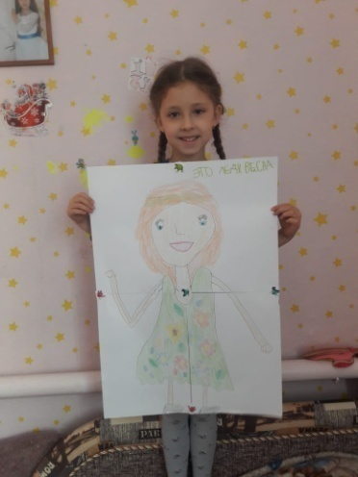
12. Акция «Окно Победы»
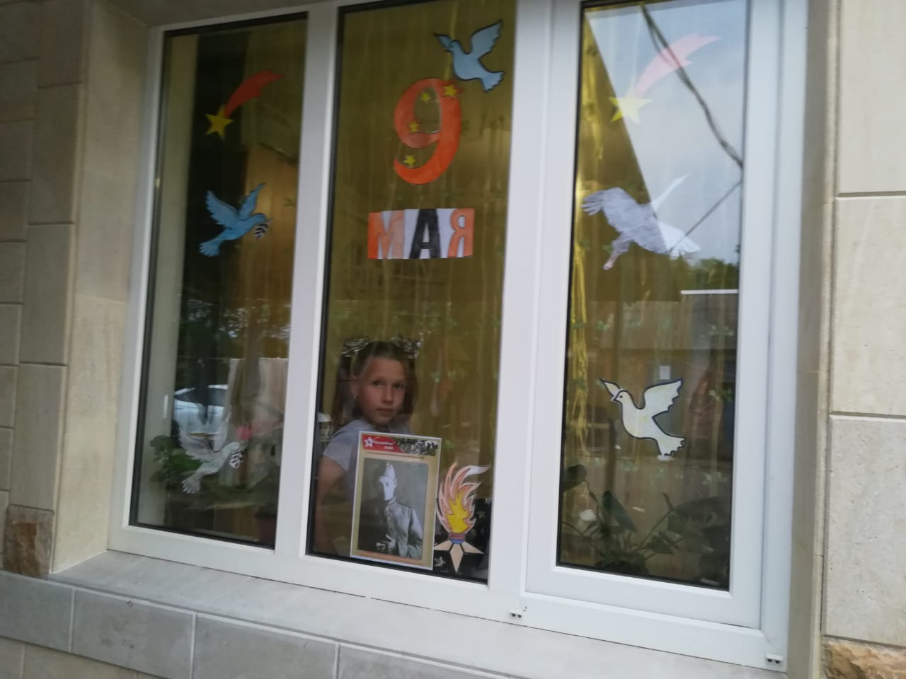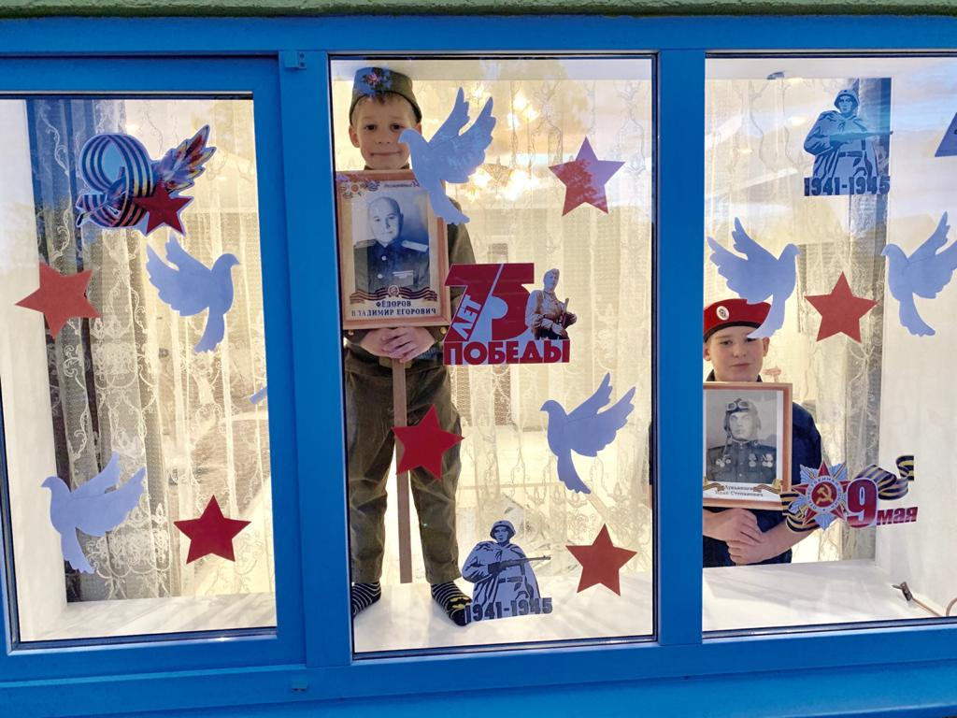
13.1.Рисование «Мой любимы зверь!»
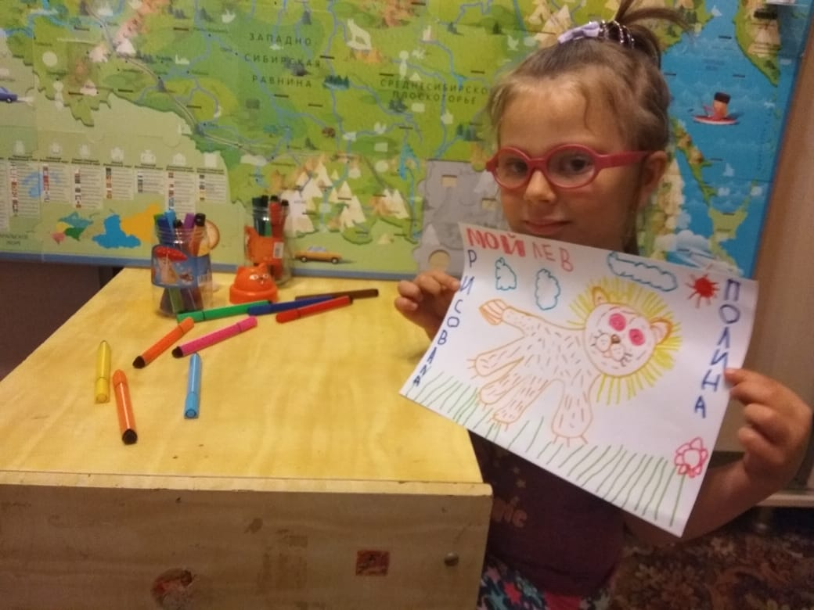
14.Лепка по замыслу, слепи что хочешь
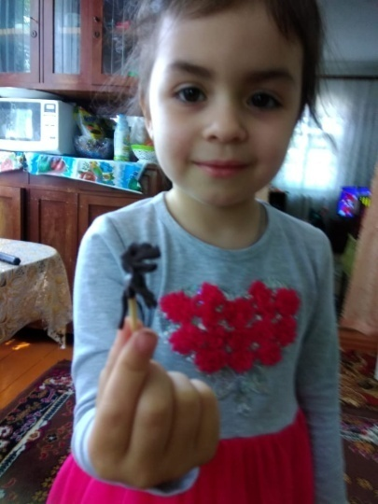
15.Предложить родителям сделать с детьми объёмную аппликацию «Рыбка в аквариуме»https://www.instagram.com/p/CAKGUloBT-O/?igshid=1kznojbzwab2q
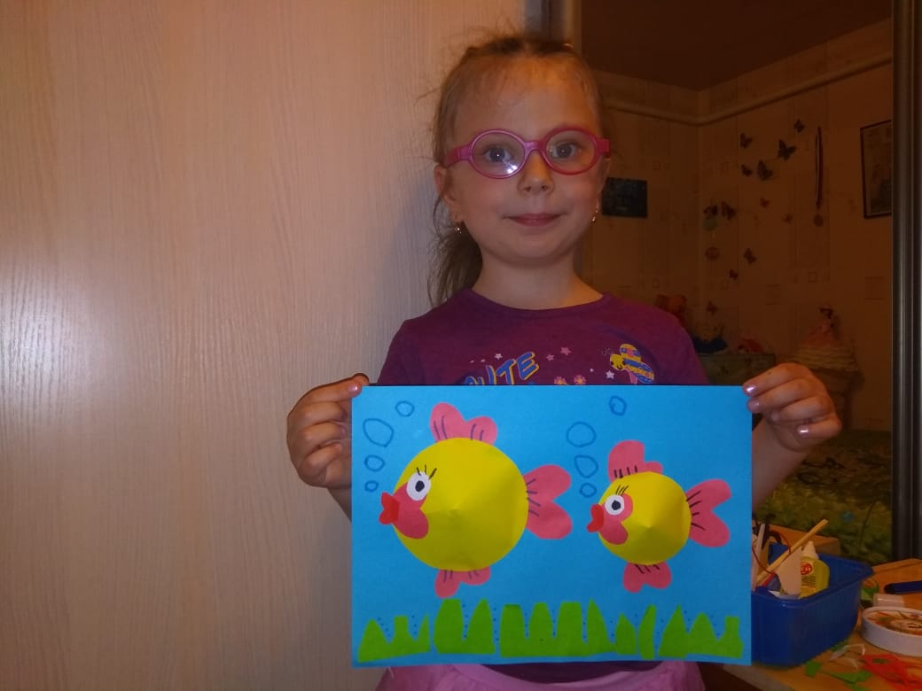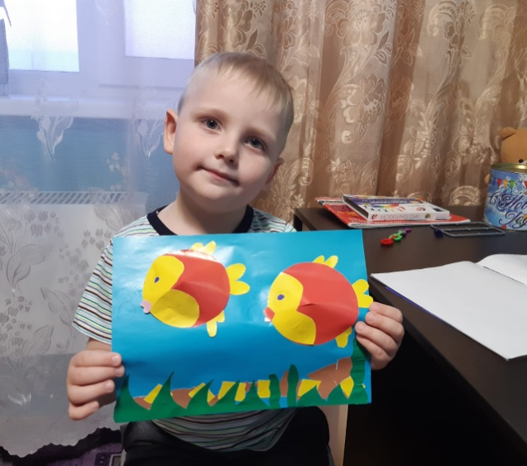
16.Аппликация «Космическая ракета»
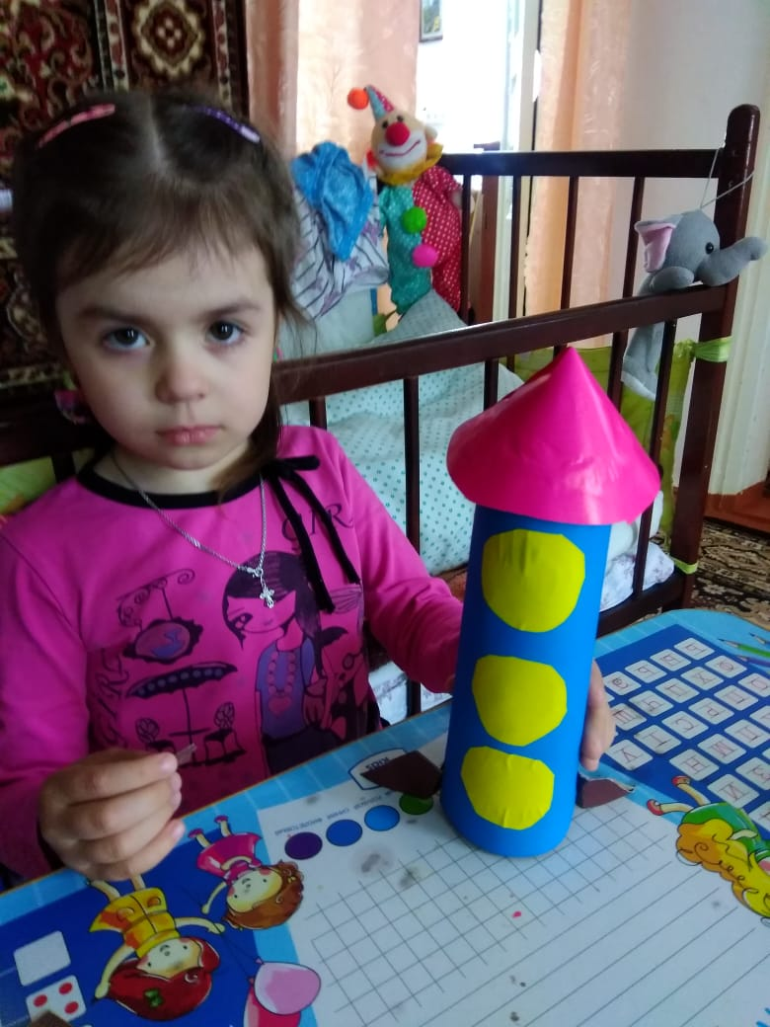
17.Предложить родителям слепить с детьми «Мое любимое животное» http://blogarestova.blogspot.com/2018/12/blog-post_11.html
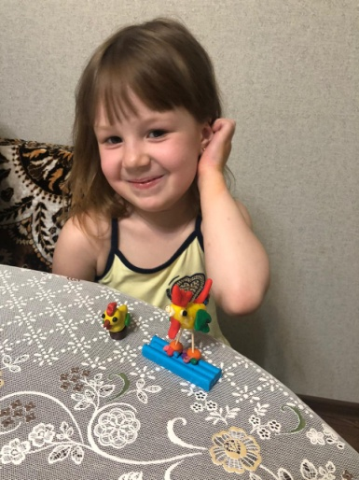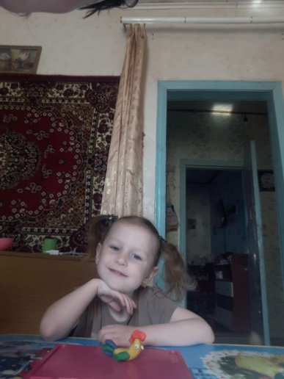
18.Предложить родителям сделать аппликацию из ватных дисков «Весёлый заяц» https://www.instagram.com/p/CAIDSpGBwvd/?igshid=aezmo66pq7uo
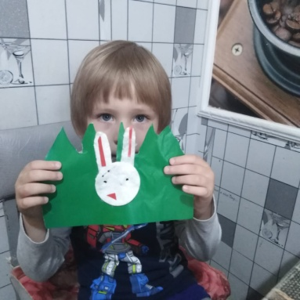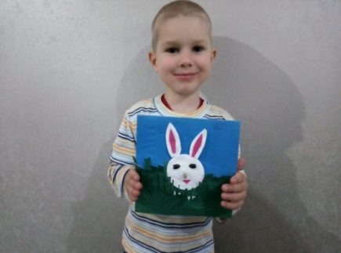

19. Объёмная аппликация «Веселый Человечек» https://www.instagram.com/p/CAifs82B1SN/?igshid=1ele77wh8dfbv
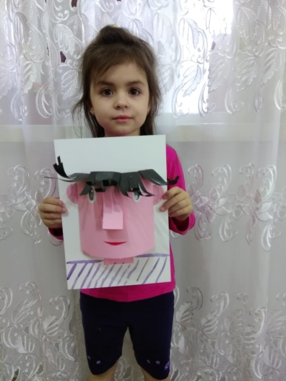

20.Предложить раскраски для свободного рисования.
21.Оригами для детей. Ежик из бумаги https://www.youtube.com/watch?v=eyAU5i_ctfw
22. Аппликация из ватных дисков «Аист»
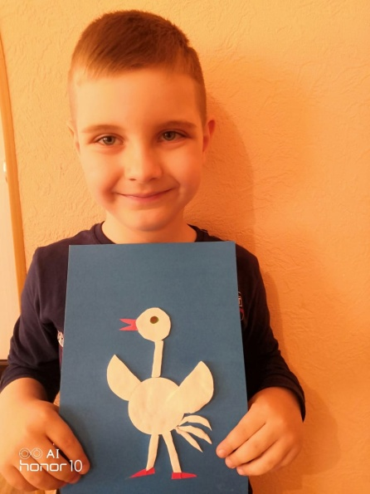
23.Объёмная аппликация «Морская черепашка»
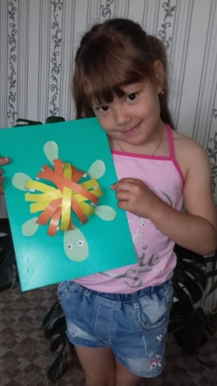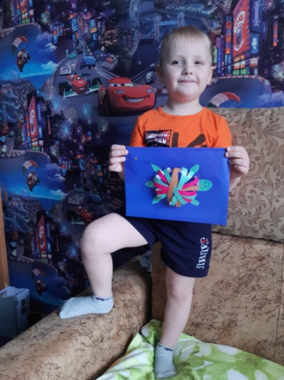

Работа по ФЭМП:
1.Математический диктант «Космический корабль» - продолжать учить детей ориентироваться на плоскости.
2. Продолжать учить детей складывать силуэты животных из элементов игры «Колумбово яйцо».
3.Математический диктант «Золотой ключик» - продолжать учить детей ориентироваться на плоскости.
4. Сравнение групп предметов https://ds.obr.nd.ru/course/89e98fd0-61de-520d-c3ae-5368b1ffdaa3/folder/1/lesson/ULLwGyA0

Оздоровительная работа:
1. Продолжать учить детей, длительно, отбивать мяч провой и левой рукой.
2. Закреплять умение детей прыгать на двух ногах с продвижением, приземляясь на носки.
3. Закреплять умение детей прыгать на скакалке – развивать координацию движений.
4. Провести комплекс упражнений для профилактики нарушения осанки.
5. Продолжать учить детей катить обруч правой и левой рукой – развивать глазомер, координацию движений.
6.Продолжать учить детей метать правой и левой рукой в вертикальную цель.
7.Игра «Море волнуется раз, море волнуется два…» тема «Лес»
8.Гимнастика для глаз – продолжать учить правильно, выполнять упражнения.
9.Продолжать учить детей перепрыгивать через предмет высотой 30 сантиметров – продолжать учить группироваться перед прыжком, помогая себе руками.
10.Продолжать учить детей отбивать мяч правой и левой рукой поочередно.
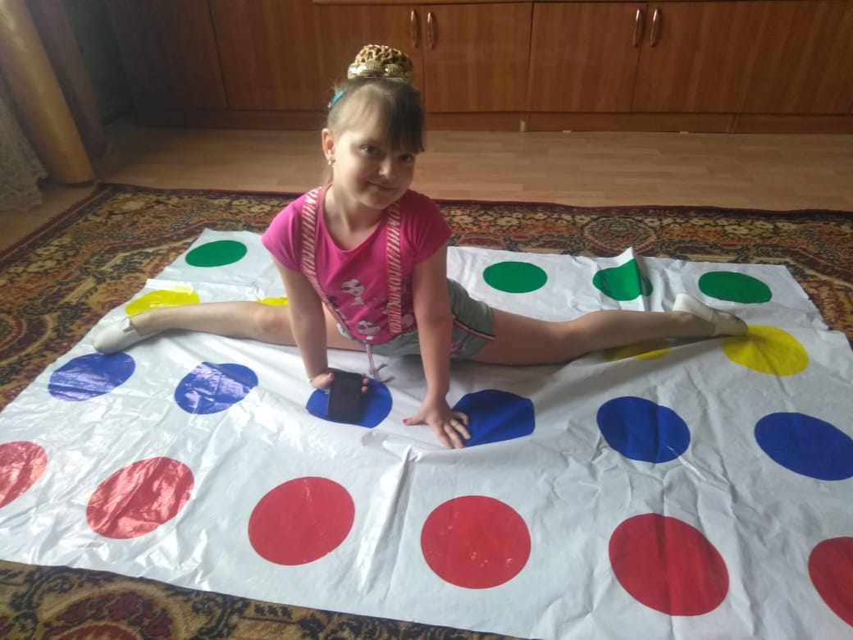
11. Продолжать учить детей, длительно, отбивать мяч провой и левой рукой.
12. Продолжать учить детей прыжкам в длину с места. Закрепить умение детей отталкиваться с места двумя ногами.
13. Развиваем пальчики https://www.youtube.com/watch?v=_NZMi2EvYXw
14. П/И- «Надувайся пузырь»- развивать координацию движений.
15. Зарядка https://www.youtube.com/watch?v=C84BaGhn3Q4.
16. Игровое упражнение «Кто бросит дальше?» учить метать предметы в цель, развивать силу рук и глазомер.
17. Игровое упражнение «Зайчик». Задачи: закрепить умение выполнять прыжки на двух ногах с продвижением вперед.
18. Продолжать закреплять умение детей прыжкам на двух ногах с продвижением вперед.
19. Зарядка https://www.youtube.com/watch?v=C84BaGhn3Q4
20. Продолжать учить детей подбрасывать мяч в верх, и ловить его одной рукой – развивать координацию движений.

Развитие речи:
1. Продолжить чтение сказки Носова «Незнайка на луне».
2. Предложить родителям прочитать детям сказку Г. Х. Андерсена «Гадкий утенок».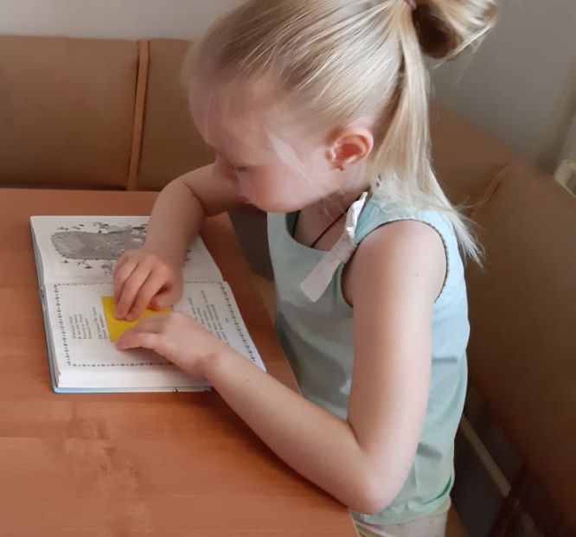
3. Прочитать детям рассказ А. Никаноровой «Черная курица»
4.Интерактивная игра «Как зовут детей?» https://nsportal.ru/detskiy-sad/obuchenie-gramote/2017/04/10/interaktivnaya-igra-po-razvitiyu-rechi-dlya-detey
5.Интерактивная игра «Кто в домике живет» https://nsportal.ru/detskiy-sad/razvitie-rechi/2016/12/05/interktivnaya-igra-po-razvitiyu-rechi-kto-v-domike-zhivet
6. Интерактивная игра «Веселый воробей» - экологическое воспитание https://nsportal.ru/detskiy-sad/okruzhayushchiy-mir/2015/11/14/osnovnye-dostoinstva-etogo-posobiya-zaklyuchayutsya-v
7.Интерактивная игра «Профессии» https://nsportal.ru/detskiy-sad/okruzhayushchiy-mir/2015/11/03/interaktivno-didakticheskaya-igra-dlya-detey-srednego
8.Предложить для прочтения рассказ Л. Касиля «Главное войско» - воспитывать уважение к защитникам Родины.
9.Дидактическая игра «Скажи наоборот» - закреплять умение детей подбирать антонимы к существительным.
10.Игровое упражнение «Гласный или согласный звук?» - закреплять умение детей различать, на слух, гласные и согласные звуки.
11.Заучивание стихотворений к онлайн выпускному .
12.Прочитать детям сказку Катаева «Цветик – семицветик» - продолжать учить детей делать выводы из прочитанного
13.Используя WhatsApp организовать «Поэтическую гостиную» - чтение стихов ко дню защиты детей.
14. Предложить родителям почитать В. Бианки «Синичкин календарь Апрель». https://mishka-knizhka.ru/rasskazy-dlya-detej/rasskazy-bianki/sinichkin-kalendar- bianki-v-v/
15. Предложить родителям послушать сказу Шарля Перро «Красная Шапочка» https://deti-online.com/audioskazki/skazki-sharlja-perro-mp3/krasnaja-shapochka/
16. Чтение: А. Барто «Девочка чумазая» приобщать детей к поэзии, учить понимать содержание произведения. Вызывать желание быть опрятными.
17. Заучить с детьми стих «Дятел, дятел дуб долбит».
18. Чтение детям русской народной сказки «Вершки, корешки»
19. Предложить детям и родителям выучить стих к празднику.
20. Чтение детям стихи А. Барто

Музыка:
1.Слушание народной песни «Козлик» - продолжать учить различать длинные и короткие звуки.
2.Слушание военного марша «Прощание славянки» - закреплять знания детей характере маршевой музыки.
3.Слушание пьесы Чайковского «Колокольчики» - закреплять умение детей определять характер музыкального произведения.
4. Слушание народной песни «Козлик» - продолжать учить различать длинные и короткие звуки.
5.Слушание музыкального произведения композитора Е.Ясеневой «Космический полет» https://audio-vk4.ru/?mp3
6.Детские песни – 9 мая https://audio-vk4.ru/?mp3=%D0%94%D0%B5%D1%82%D1%81%D0%BA%D0%B8%D0%B5+%D0%BF%D0%B5%D1%81%D0%BD%D0%B8+%E2%80%93+9+%D0%BC%D0%B0%D1%8F

Трудовая деятельность
1.Продолжать мотивировать детей на наведение порядка в игровом уголке.
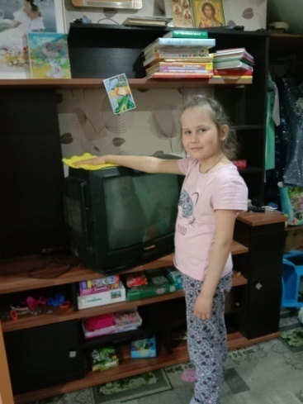

2.Мотивировать детей на труд - продолжать учить помогать поливать растения, убирать.

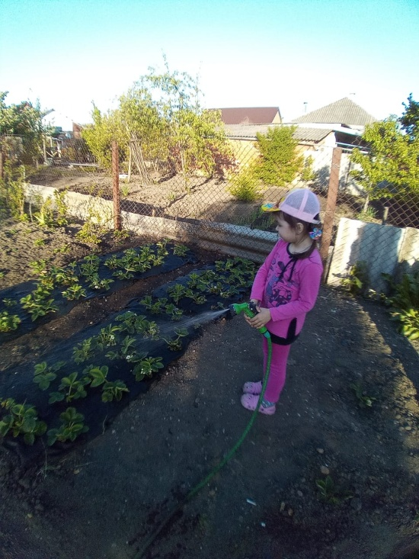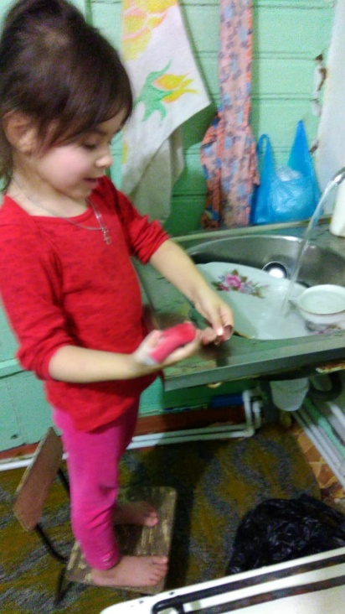

Экспериментальная деятельность
1.Экспериментальная деятельность, создание лавовой лампы.
2.Экспериментальная деятельность «Расцветающий цветок» - доставить радость, закреплять знания о свойствах бумаги.
3.Слушание песни Г. Белова «Цветы луговые» - продолжать учить детей определять характер музыки.

На основании вышесказанного, делаю вывод, что выполнение ООП ДО, реализовано в полном объёме.

